01.04. – 08.04. 2020 Matematika 6.C a 6.D

Cíl – Návrh tvého plánu práce na další období
1. den
1) Upevním si své početní dovednosti.
2) Udělám si výlet do historie magických čtverců. Vytvořím si svůj magický čtverec a zároveň připravím magický čtverec pro své spolužáky. Zašlu

2.- 3. den
1) Ověřím si svůj postřeh.
2) Vyřeším 2 úlohy od svých spolužáků.
3) Ujasním si rozdíl mezi obvodem a obsahem daného geometrického útvaru. Vytvořím si krásné obrázky.
4) Využiji svoji dovednost pochopení významu obvod a obsah při řešení matematických úloh.

4. den
1) Procvičuji si své početní dovednosti na www.matika.in – 6. ročník Záhadné rovnice a Slovní úlohy (přihlašuj se do aplikace pod svým zadaným jménem, pak budu moci s tebou sdílet tvé úspěchy v řešení)
2) Vyber si jednu z možností
- Zahraj si hru ABAKU http://liga.abaku.cz/Play.aspx
- nebo na www. http://solveme.edc.org/ vyřeš několik váhových rovnic
- nebo si najdi na internetu, v časopise, v novinách atd. nějaké sudoku nebo jinou matematickou hru a vyřeš ji

Do Velikonoc
Pracuji na svém projektu
- STĚNY: výpočet spotřeby malby, tapet, … atd.
- OSVĚTLENÍ: výběr z nabídky v časopise, na internetu
- VYBAVENÍ: výběr z nabídky v časopise, na internetu
- Průběžně vytvářím model pokojíčku
Předběžný termín odevzdání celého projektu (zatím v elektronické podobě je 20.4. 2020)

ON LINE VÝUKA
ČTVRTEK 02.04. 2020 od 9hod, pozvánku mátě v předchozím dokumentu. Zde již jen odkaz na pozvánku:
https://us04web.zoom.us/j/175696204

1. den
14,7
20,6
32,5
14,8
2,8
15,8
14,5
14,9
19,5
14,7
14,9
20,3
A Spoj tři čísla tak, aby vyšlo 50.
50 = + +

50 = + +

50 = + +

50 = + +

A2 Rozhodni, které tvrzení je pravdivé a které nepravdivé, Nepravdivé změň tak, aby bylo pravdivé.
Zapisuj P (pravda) / N (nepravda)
- Čtvrtina z 36 je 9 ____________________

- 2,7 x 0,6 = 16,2 ____________________

- Rovnoramenný trojúhelník má všechny strany stejně dlouhé. ____________________

- Když od šesti odečtu pět, vyjde mi záporné číslo. ____________________

B1 Jaké číslo si myslím?
- Když ke stonásobku myšleného čísla přidám 30 000, vyjde mi milion.

- Polovina tisícinásobku myšleného čísla je půl milionu.

- Třetina myšleného čísla je stejná jako pětinásobek čísla 600.

B2 Vypočítej:
18 ∙ (2,6 + 0,4) = 27 ∙ (9,23 – 4,23) =
144 : (10,7 – 1,7) = 50 ∙ (18,64 + 1,36) =
138 : (5,02 + 0,98) = 144 : (0,71 + 3,29) =

C Z číslic 2, 3, 5, 7 a 8 vytvoř dvojciferné a trojciferné číslo tak, aby jejich součin byl
- co největší
- co nejmenší.
Každou nabízenou číslici v úloze použij právě jednou. Největší součin dají čísla _____ a ______ . Nejmenší součin dají čísla _____ a _______ .
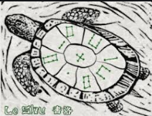
SLÍBENÝ VÝLET DO HISTORIE
Není možná až tak překvapivé, že mnohé průlomové objevy v matematice vznikly díky hlavolamům. K vůbec nejstarším hádankám patří magický čtverec, jenž se poprvé objevil v čínské matematice – a je přisuzován počítající říční želvě!
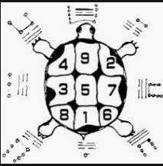
Podle díla Devět kapitol o umění matematickém, čínské knihy ze 3. stolení př.n.l., darovala magický čtverec lidem říční želva. Čtverec Luo šu (říční pergamen) má 9 číslic umístěný v mřížce 3 x 3. Jako ve všech magických čtvercích i tady se neopakuje žádné číslo a ve všech směrech, tedy po řádcích, sloupcích i úhlopříčkách, je součet čísel stejný, tvořící magickou konstantu. Luo šu je magický čtverec 3. řádu – používá 3² číslic, tedy 9.
Zvládneš vytvořit tento první magický čtverec říční želvy?
Použij 9 jednociferných čísel – která to jsou?
Umísti do mříž 3 x 3 tak, že použiješ každé právě jednou.
Řešení najdeš na úplném konci, ale věřím, že to zvládneš sám/sama!

Čtverec 1. řádu není zajímavý. Víš proč?
Čtverec 2. řádu není možný. Víš proč?
Čtverce 3. řádu – je tvůj právě vytvoření magický čtverec (viz výše) a magické čtverce, které jsi řešil / řešila minulý týden. Vytvoř další pro své kamarády.
Čtverec 4. řádu – Zvládl/ zvládla bys odvodit, jak bude vypadat? Kolik bude mít polí?
Vymyslíš také čtverec 4. řádu pro své spolužáky. Inspirací ti mohou být některá umělecká díla jako tato:

Magické čtverce fascinovali také mnoho umělců – malířů, architektů.
Můžeš zapátrat na internetu a najít autora obrazu Melancholia, jehož součástí je také magický čtverec (prozradím ti, že to byl současník Leonarda da Vinciho) či kde najdeš Chrám Sagrada Família, kde figuruje magický čtverec 4 x 4 s magickou konstantou 33, což je věk, v němž podle řady biblických výkladů zemřel Ježíš (není to ovšem tradiční magický čtverec, některá čísla se v něm opakují).
Obrázky děl jsou na následující stránce.

Kdo je autorem obrazu? Najdeš ho? Pokud, odpověď na tebe čeká opět na konci.
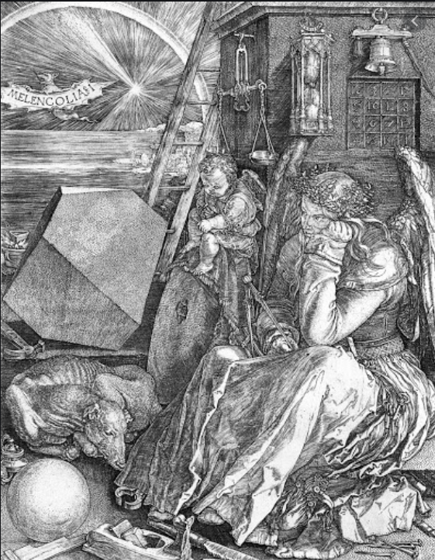
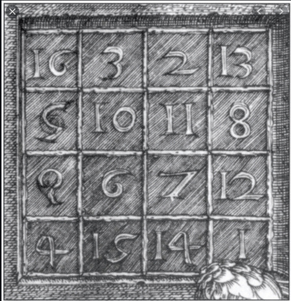

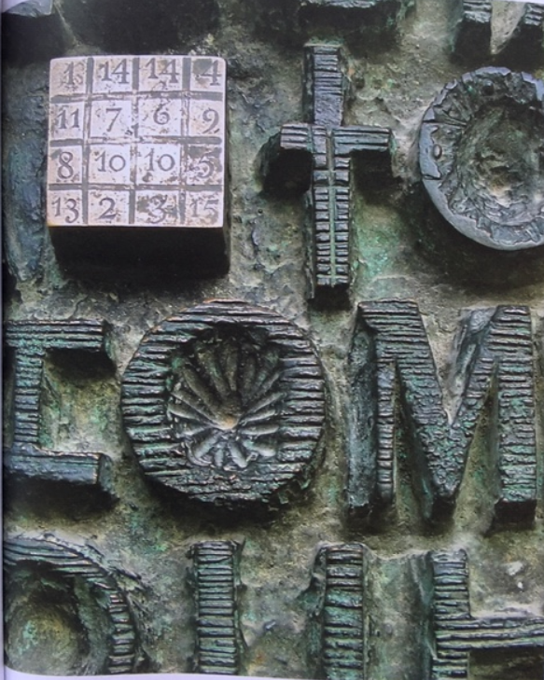
Kde se nachází Chrám Sagrada Família?

MAGICKÉ ČTVERCE MŮŽEŠ DÁLE PROCVIČOVAT NA MATIKA.IN / 6. a 7. ROČNÍK. Malá ochutnávka:
Doplň tato čísla do magického čtverce 3 x 3 polí
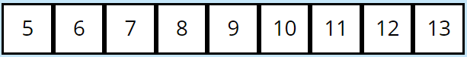

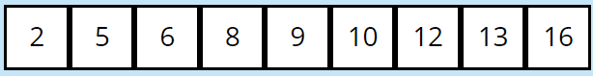

2. – 3. Den
1) Ověř si svůj postřeh – zavzpomínáme na naše hodiny matematiky. Máš 20 sec, všímej si detailů. Pak zakryj obrazovku a odpověz na 8 otázek na následující straně. Hodně štěstí.
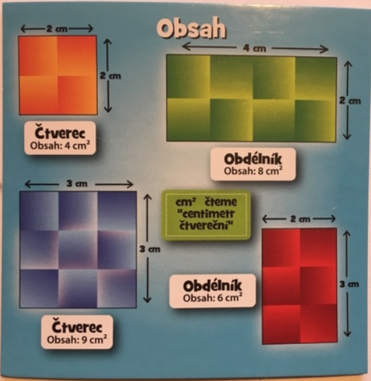

Odpovídej na otázky, zakryj si obrázek.
1. Jsou na obrázku nějaké žluté čtverce?
2. Jakou barvu má obdélník o rozměrech 4cm x 2cm?
3. Je nejmenší obrazec červeným nebo oranžový?
4. Jaký je obsah obdélníku o rozměrech 2cm x 3cm?
5. Kolik obdélníků je na obrázku?
6. Mají oba čtverce stejný obsah?
7. Mají některé obrazce stejný obsah?
8. Jakou barvu má čtverec o obsahu 9cm²?

2) Vyřeš úlohu od svých spolužáků:
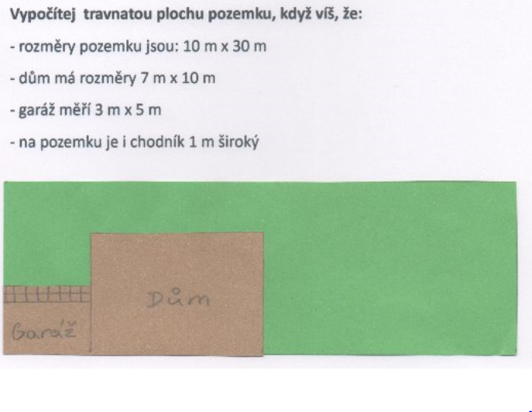
Honzova úloha

Milanova úloha
Pan Kroupa si koupil pozemek, který má 300 m².
Vymysli alespoň 4 možnosti, jak může být pozemek dlouhý a široký.

3) Obvod a obsah část 1.
Pokud má obrazec rovné strany, pak je zjištění jeho obvodu poměrně snadné. Ale co když je to nepravidelný tvar navíc, jehož strany jsou nejrůznější křivky? Který z uvedený tvarů na obrázku má největší obvod a který největší obsah. Odhadni? Proč to tak je? Pokus se vyjádřit svou myšlenku a dodej zdůvodnění. Řešení, který z obrazců má největší obvod je v závěru dokumentu.
A
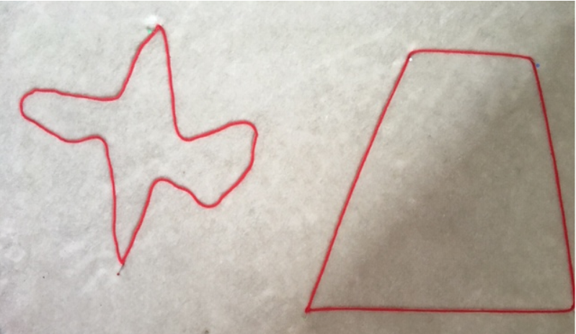
B

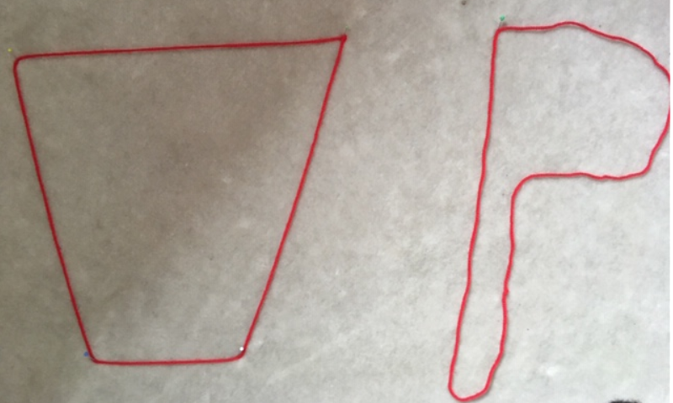
B
C

Udělej si pokus, vytvoř si krásné obrázky. Jestli se ti chce, použij barvy – vodové, temperové, aj. Nebo můžeš jen z provázku vytvářet svoje jméno a fotit. Kreativitě se meze nekladou. Záleží na tobě. Pak do svého sebehodnocení a zpětné vazby zapiš svoje myšlenky, co si z dané aktivity odnášíš – jak chápeš význam obvod a obsah, jaký je mezi nimi rozdíl.
Postup pro vytvoření obrázků:
- Odměř si 1 m provázku a jeho konce slep lepící páskou.
- Najdi kus papíru, větší a zajímavě jej vytvaruj. Dbej na to, aby se provázek nestáčel do smyček a nepřekrýval se.
- Obrys lekce obtáhni tužkou. Provázek pak odstraň a oblast uvnitř vzniklého obrazce vybarvi oblíbenou barvou.
- Odlišnou barvou vybarvi i plochu vně obrazce. Nakonec obrys obrazce obtáhni černým silným fixem.
- Ten samý provázek pak vytvaruj do jiného obrazce a postup zopakuj.
- Co bude platit pro obvody tebou vytvořených obrazců?
- Bonus: můžeš postupně vždy z 1 metru provázku vytvářet písmena ze tvého jména a pak si jméno z daných obrázku poskládat.
- Kdo se pustíte to této kreativní části, prosím pošlete fotky, budu se těšit na tvé výtvory.

Obvod a obsah část 2.
1. Vyrob si osm samostatných čtvercových karet s tvrdšího papíru.
2. Vybarvi je různou barvou.
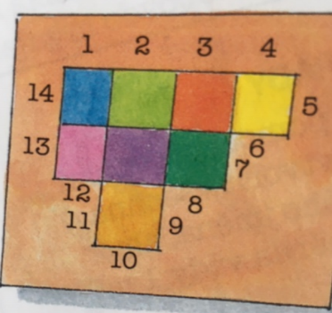
3. Uspořádej je do nejrůznějších tvarů, vždy použij všechny čtverce a vždy jedna ze stran každého ze čtverců se přitom musí dotýkat vždy minimálně jedné ze stran sousedícího čtverce. Pouze dotyk přes vrcholy není dovolen.
4. Pokud uspořádáš čtverce tímto způsobem, bude délka jeho obvodu 14.
5. Jaký nejdelší obvod dokážeš vyrobit?
6. Jaký nejkratší obvod dokážeš vyrobit?
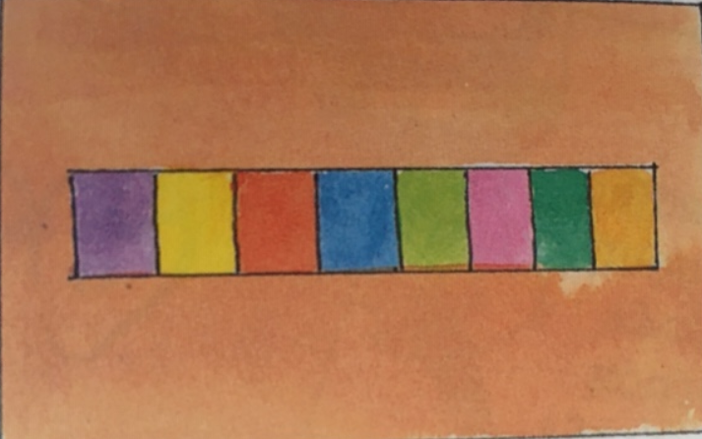
7. Jestliže se ti podařilo objevit nějaké pravidlo, jak by vypadalo řešení, kdybys měl / měla čtverců 12? A co třeba 24 čtverců k dispozici?
Opět tvá řešení vyfoť a posílej. Pokud nechceš vytvářet karty, můžeš využít svůj čtverečkovaný sešit a řešit do sešitu a ofotit pak stránku Je to na tobě.
4) Vyber si min. 2 úlohy a vyřeš je, zvol si obtížnost A, B nebo C:
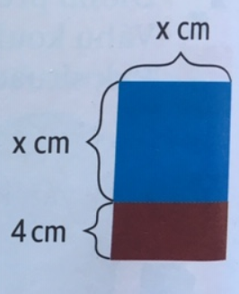
Úloha A1
Obdélník je rozdělen na modrý čtverec a hnědý obdélník. Zjisti obvod o i obsah S každého z těchto tří čtyřúhelníků. Víš, že
- o_{hnědý} = 20 cm
- o_{modrý} = 20 cm
- o_{celý} = 40cm
- S_{hnědý} = 28 cm²
- S_{modrý} = 64 cm²
- S_{celý} = 32 cm²

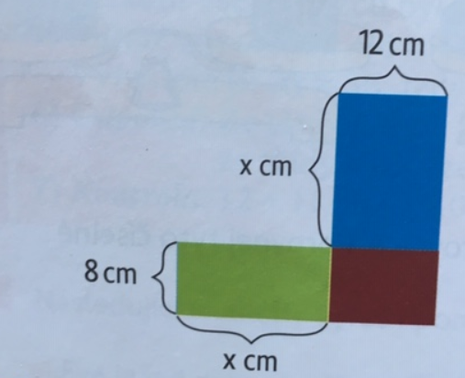
Úloha A2
a) Šestiúhelník je rozdělen na tři obdélníky. Víš, že obvod šestiúhelníku je 100cm. Zjisti obvod i obsah všech tří obdélníků.

b) Vytvoř pro kamaráda podobnou úlohu.

Úloha B1
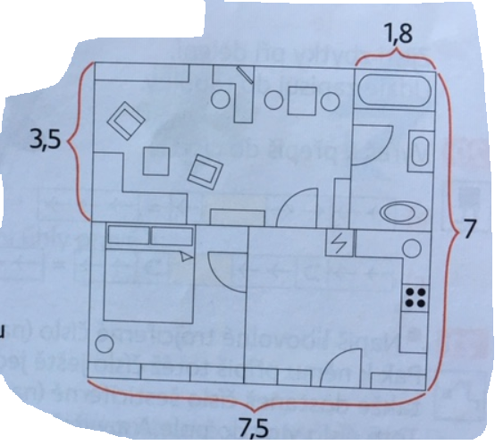
Na obrázku je náčrtek bytu – obývacím pokoj, kuchyň, koupelna a čtvercová ložnice
a) Spočítej výměru celého bytu.
b) Která místnost je největší.
c) Kolik m2 koberce je potřeba na pokrytí celé podlahy v obývacím pokoji a ložnici?
d) O kolik m2 má obývací pokoj větší podlahovou plochu než koupelna?
e) Výška stěn je 2,6m a okno a dveře zaberou dohromady 4m2. Kolik rolí tapety se spotřebuje, když je role široká 1m a je v ní 10m tapety?

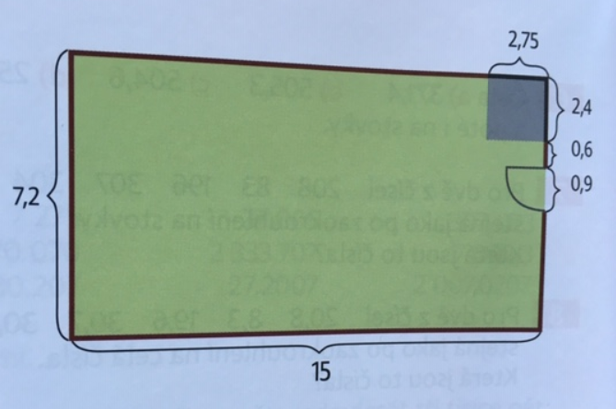
Úloha B2
Pan Novák má zahradu. V rohu zahrady je dřevěná bouda na nářadí. Na plánku jsou uvedeny rozměry zahrady, boudy a branky. Plot je vyznačen hnědou barvou, plocha pro záhony a pěšiny je vyznačena zelenou.
a) Zjisti, jak dlouhý je plot bez branky, plot není ani za boudou, ta je na hranici pozemku.
b) Vypočítej plochu boudy, kterou zabírá ze zahrady.
c) Jaká je výměry (plocha) zahrady včetně boudy?
d) Jak velká je plocha určená pro zákony a pěšiny?

Úloha C
Bouda pana Nováka z úlohy B1 má podlahu, čtyři stěny a střechu.
Přední stěna je obdélník s rozměry 2,75m x 2 m. Ve stěně jsou obdélníkové dveře 0,9 m x 1,8m.
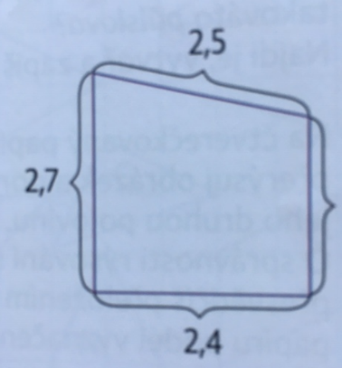
Zadní stěna je obdélník s rozměry 2,75m x 2,7m.
2
0,5
Střecha má přesah přes přední stěnu 0,5m.
Boční stěny jsou shodné pravoúhlé lichoběžníky.
Na obrázku je tento bokorys boudy.

Zjisti, kolik m² barvy bude pan Novák potřebovat koupit,
aby mohl boudu 2x natřít, včetně střechy.
Kolik plechovek barvy musí koupit, když vydatnost barvy je 5m²/1 plechovku.

4. den
1) Procvičuji si své početní dovednosti na www.matika.in – 6. ročník Záhadné rovnice a Slovní úlohy (přihlašuj se do aplikace pod svým zadaným jménem, pak budu moci s tebou sdílet tvé úspěchy v řešení)
2) Vyber si jednu z možností
- Zahraj si hru ABAKU http://liga.abaku.cz/Play.aspx
- nebo na www. http://solveme.edc.org/ vyřeš několik váhových rovnic
- nebo si najdi na internetu, v časopise, v novinách atd. nějaké sudoku nebo jinou matematickou hru a vyřeš ji

5. den PRÁCE NA PROJEKTU – NÁVRH MÉHO VYSNĚNÉHO POKOJÍČKU
Stěny
- změř třetí rozměr tvého pokojíčku – výšku stropu

- narýsuj nárysy stěn tvého pokojíčku
Co uvidíš za geometrický útvar, když by ses podíval / podívala na jednotlivé stěny tvého pokojíčku zpředu? Jako inspiraci můžeš použít nárys boční stěny boudy z úlohy C na předchozí stránce

- výpočet plochy jednotlivých stěn, zápis výpočtu na papír A4 popř. stránka dokumentu WORD v PC (na konci vytiskneš najednou)
Jakého tvaru jsou stěny ve tvém pokojíčku? Je pravidelný / nepravidelný? Dokážeš si z nepravidelného udělat tvar, který bys uměl/uměla vypočítat? V případě, že by sis nevěděl / la rady klidně mi napiš a vyřešíme to spolu. Pokud by to bylo nad tvé možnosti a skutečně sis nevěděl / la rady, klidně počítej pro tvar obdélníku.

– výběr malby nebo tapet
V letácích, které máte doma nebo na internetových stránkách obchodů, kde prodávají věci pro domácí kutily, si vyber barvu malby, tapety apod. – potřebné množství v m², cena. Uvažuj dvojitou malbu, okolí oken kolem rámu zanedbej. Nabídku z daného letáku vystřihni a nalep, nebo jestli máš info. internetu, udělej výstřižek nebo printscreen.

- zápis výpočtu na papír A4 popř. další stránka dokumentu WORD v PC (na konci vytiskneš najednou) – UVĚDOM SI, CO BUDEŠ BARVIT A CO NEBUDEŠ BARVIT

- Průběžná zpráva, jak se ti daří VYPOČÍTAT PLOCHU STĚN A SPOTŘEBU MALBY, TAPET apod. na tvůj pokojíček zapiš jako součást tvého sebehodnocení z tohoto týdne a pošli do 08.04. s ostatními úkoly z tohoto týdne.

- Opět připomínám, není nutné nic tisknout, stačí tvé sebehodnocení a zpětná reflexe k úlohám. Jde o to, aby sis sledoval / la svůj pokrok a posun a dal / dala mi zpětnou vazbu jak se ti co daří/ nedaří, podle toho nastavím práci na další týdny. Ale určitě nevzdávej úlohy hned u prvního nezdaru, buď trpělivý / trpělivá a uvidíš, jak se budeš zlepšovat a budeš cítit, že ti to jde snadněji a snadněji. Držím pěsti a kdykoliv s můžeš obrátit o podporu.

V případě potřeby – kontakt: petra.antlova@zs-studanka.cz
KONZULTACE S p.uč. Antlová – každý všední den 8 – 13 online na messenger; SKYPE: peta_antlova po předchozí domluvě

na emailu kontakt kdykoliv, odpovím asap (= as soon as possible )

Předpoklad pravidelných online diskusí s „celou třídou“ či zájemci na ZOOM. Vždy ve čtvrtek od 9hod. První zkušební diskuse tento čtvrtek od 02.04. 2020

Tvoje sebehodnocení z týdne 01.04.-08.04. a vzkaz pro p.učitelku



